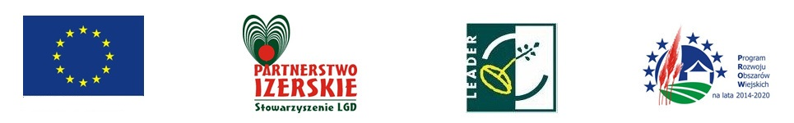
Europejski Fundusz Rolny na rzecz Rozwoju Obszarów Wiejskich: Europa inwestująca w obszary wiejskie"

"Stowarzyszenia Lokalna Grupa Działania – Partnerstwo Izerskie ogłasza nabór wniosków o dofinansowanie w ramach poddziałania 19.2 „Wsparcie na wdrażanie operacji w ramach strategii rozwoju lokalnego kierowanego przez społeczność” objętego Programem Rozwoju Obszarów Wiejskich na lata 2014-2020 na działanie:

Nr ogłoszenia o naborze: 1/2016 - Zakładanie działalności gospodarczych
Nr ogłoszenia o naborze: 2/2016 - Rozwój działalności gospodarczych
Nr ogłoszenia o naborze: 3/2016 - Infrastruktura turystyczna, rekreacyjna
Nr ogłoszenia o naborze: 4/2016 - Rewitalizacja lokalnych zasobów
Nr ogłoszenia o naborze: 1/2016/G - Grantu : Aktywizacja i integracja społeczności lokalnej: podnoszenie aktywności społecznej podmiotów życia społecznego (doposażenie działalności zespołów folklorystycznych, sportowych, lokalnych itp.)

Termin naboru wniosków: 05.12.2016 -19.12.2016r.

Szczegółowe informacje znajdują się na stronie www.lgdpartnerstwoizerskie.pl lub w biurze Stowarzyszenia LGD Partnerstwo Izerskie, Ubocze 300, 59-620 Gryfów Śląski, tel. 757813163, e-mail:biuro@lgdpartnerstwoizerskie.pl

Link do ogłoszeń :
http://lgdpartnerstwoizerskie.pl/ogloszenia-o-naborze,a2529.html

